**GUIA DE APRENDIZAJE UNIDAD 3 N° DE GUÍA: 18**

**RECURSO: TEXTO DE ESTUDIO** PAGINAS:

ASIGNATURA: INGLÉS

NOMBRE ESTUDIANTE: ______________________________________________________

CURSO: **Terceros LETRA: A - B – C FECHA: __________________**

OA1. Comprender textos leídos por un adulto o en formato audiovisual, breves y simples, como:

rimas y chants - canciones - cuentos - diálogos - textos informativos

OA13: Escribir, de acuerdo a un modelo y con apoyo de imágenes y vocabulario dado, para identificar rutinas diarias y los días de la semana.

**Find, circle, and write the days of the week. Encuentra y luego escribe los días de la semana.**

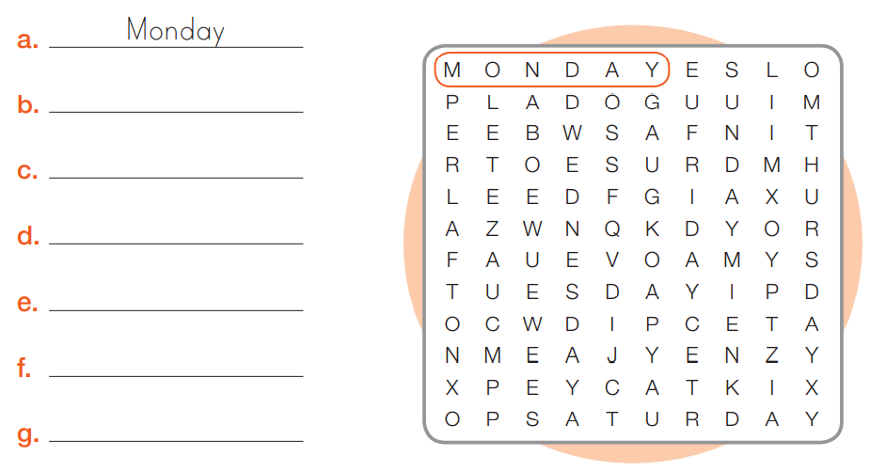

.

**Read and answer with the day of the week. Lee y responde a las preguntas con el día de la semana que corresponde.**





